Akhmad Fauzi (PC-11)

Mobile Aplication & Technology

OOP KOTLIN

Function

* Selain Parameters / Fields / Attributes di dalam Class, kita juga bisa mendeklarasikan Function
* Function yang kita deklarasikan di dalam Class, secara otomatis menjadi behavior si object yang dibuat dari class tersebut

Contoh kode function:

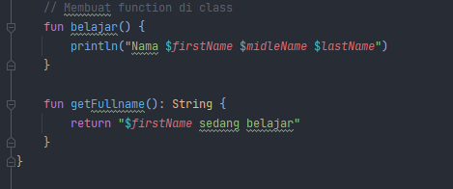

Untuk mengakses function yang ada di class:

